УПРАВЛЕНИЕ ОБРАЗОВАНИЯ
СЕРГИЕВО-ПОСАДСКОГО ГОРОДСКОГО ОКРУГА
МОСКОВСКОЙ ОБЛАСТИ
Муниципальное бюджетное общеобразовательное учреждение «Средняя общеобразовательная школа № 11»

Социально-значимый, творческий проект

«В гостях у сказки»

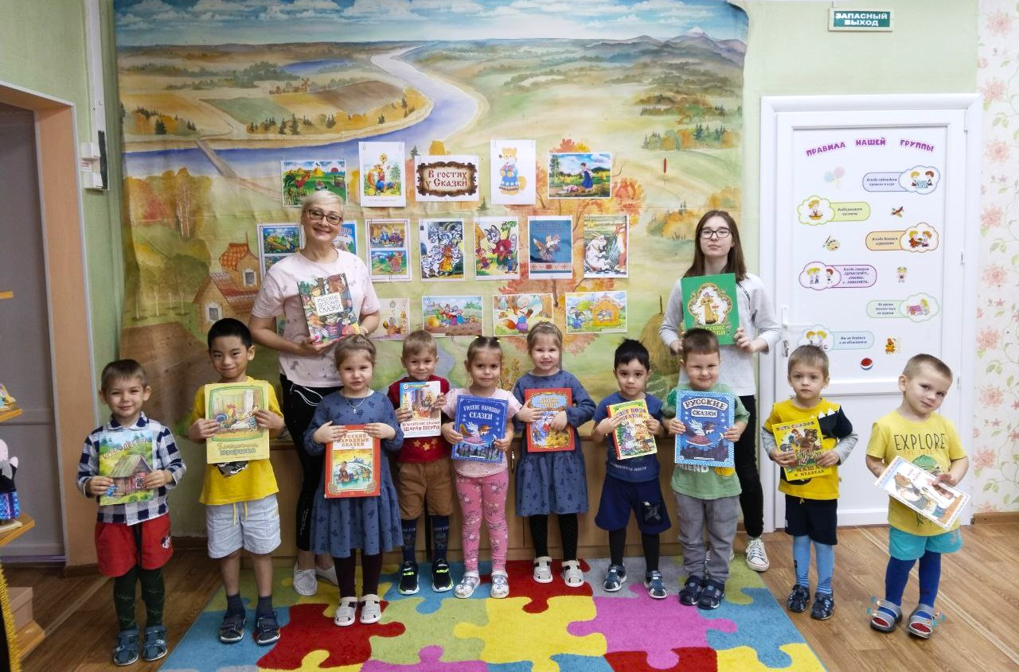

октябрь – ноябрь 2023

Информационная карта проекта
«В гостях у сказки»
(в рамках регионального проекта
«Читающая семья – Читающая Россия)
Проект: «В гостях у сказки»»
Вид проекта: социально-познавательный, творческий
Автор проекта: Звекова Екатерина Александровна
Участники проекта: дети среднего дошкольного возраста, воспитатели, родители.
Продолжительность проекта: 2 месяца
Актуальность.
Сказка учит добро понимать,
О поступках людей рассуждать,
Коль плохой, то его осудить,
Ну а слабый – его защитить!
Дети учатся думать, мечтать,
На вопросы ответ получать.
Каждый раз что-нибудь узнают,
Родину свою познают!
Огромной любовью пользуется у детей сказка. Сказка – древнейший жанр устного народного творчества. Она учит человека жить, вселяет в него оптимизм, веру в торжество добра и справедливости. За фантастикой и вымыслом скрываются реальные человеческие отношения. Отсюда и идет огромное воспитательное значение сказки.
Сказка играет важнейшую роль в развитии воображения – способности, без которой невозможна ни умственная деятельность ребенка в период дошкольного развития. Сказки прививают интерес к чтению художественной литературы.
Данная тема очень актуальна во все времена.
Цель:
Создание условий для проявления детского интереса к сказкам и чтению художественной литературы.
Задачи:
1. Учить узнавать персонажи сказок по загадкам, иллюстрациям, стихотворениям; пересказывать содержание; выражать свое отношение к героям сказки.
2. Закреплять умения использовать средства выразительности (позы, жесты, мимику, интонации, движения).
3. Совершенствовать навыки самостоятельно выбирать сказку для вечернего прочтения.
4. Формировать у детей запас литературных художественных впечатлений. Развивать творческую самостоятельность и эстетический вкус.
5. Создавать положительный эмоциональный настрой.
6. Воспитывать интерес к сказкам.
Тип проекта: практико-ориентированный, игровой
Участники проекта: воспитатели, дети, родители.
Материалы и оборудования: иллюстрации к сказкам, разработанные презентации – викторины, задания по сказкам, разрезные картинки, пазлы, книги, атрибуты к театру «Теремок».
Этапы проекта:
1.Подготовительный:
- Постановка цели и задач.
- Составление плана деятельности.
- Подбор материала по данной теме.
- Подбор информации для родителей.
2.Основной:
- Совместная деятельность детей и воспитателей в соответствии с поставленной задачей.
- Работа с родителями
3. Заключительный
Анализ результатов проекта, выводы и дополнения к проекту. Оформление выставки рисунков «Любимый герой из сказки».
Ожидаемые результаты – ребёнок:
- проявляет интерес и любовь к сказкам;
- знает и называет прочитанные сказочные произведения, тексты, персонажей;
-узнаёт сказку по загадке, иллюстрации, стихотворению;
- умеет использовать различные средства выразительности;
- умеет самостоятельно выбирать сказку для чтения и театрального обыгрывания.
Анализ результатов проекта, выводы и дополнения к проекту. Оформление выставки рисунков «Любимый герой из сказки».
Взаимодействие с родителями:
- Анкетирование «Русская сказка в жизни вашего ребенка»
- Консультация «Сказка в жизни ребенка».
- Изготовление шапочек- масок для инсценировок сказок
- Театрализованная деятельность. Показ сказки «Теремок»
- Оформление выставки «Любимый герой из сказки» (рисунки)
- Фотография на тему «Читаем сказки»
Познавательное развитие
Беседы:
«Что такое сказка»
«На кого из сказочных героев я похож»
«В гости к книге»
Просмотр сказки «Жихарка»
Речевое развитие
Творческое рассказывание по темам.
Рассматривание иллюстраций с изображением сказок.
Загадывание загадок о сказках.
Пословицы, поговорки о русском народном быте.
Пальчиковые игры.
Итоговые мероприятия:
- Развлечение «В гостях у сказки»
- Выставка рисунков «Любимый сказочный герой»
- Театрализованная деятельность. Кукольный театр «Теремок»
- Флешмоб «Читаем сказки»

Список художественных произведений для совместного чтения, просмотра, обсуждения
- «Петушок – золотой гребешок»
- «Лиса и козёл»
- «Журавль и цапля»
- «Лисичка со скалочкой»
- «Лисичка –сестричка и серый волк»
- «Гуси – лебеди»
- «Заюшкина избушка»
- «Лиса – лапотница»
- «Маша и медведь»
- «Кот, Петух и Лиса»
- «Лиса и журавль»
- «Жихарка»
- «Про Иванушку дурачка»
- «Сестрица Аленушка и братец Иванушка»
- «Зимовье»

2 этап Основной
Социально-коммуникативное развитие
Инсценировка сказки «Репка» (по ролям)
Сюжетно-ролевые игры.
«Волк и семеро козлят»,
«У медведя во бору»,
«Гуси- лебеди»
«Кот и мышь»
Дидактические игры.
«Расскажи сказку по серии картинок»
«Назови сказку»
«Сложи картинку и узнай сказку»,
«Сложи сказку»,
«Что лишнее?»
Игры – драматизации (кукольный театр)
«Репка».
«Теремок»
«Гуси-лебеди»
Настольные игры.
Пазлы (репка, колобок)
Беседы по ОБЖ.
«Как обращаться с книгой»
Художественно-эстетическое развитие
Аппликация.
«Петушок- золотой гребешок»
«Курочка Ряба»
Рисование
«Колобок»
Конструирование из строителя
«Заюшкина избушка»
Физическое развитие
Подвижные игры.
«Зайцы и лиса»
«Волк и козлята»

Развлечение «В гостях у сказки»

Физкультминутки.

«Колобок»
Колобок, колобок, тёплый и румяный. (наклоны вправо, влево)
Прыг да скок, прыг да скок, припустился наш дружок, (прыжки, бег на месте)
То направо повернул, то налево он свернул, (повороты направо и налево)
То с листочком закрутился, (поворот на 360 градусов)
то с бельчонком подружился. (приседание)
Покатился по дорожке, (бег по группе)
и попал ко мне в ладошки. (дети подбегают к воспитателю)

«Заюшкина избушка»
Раз, два, три, четыре, пять. (Дети выполняют прыжки на месте)
Будем строить и играть.
Дом большой, высокий строим. (Встают на носочки и тянутся руками вверх)
Окна ставим, крышу кроем. (Показать руками окно, крышу - сомкнуть руки над головой)
Вот какой красивый дом! (Указательным жестом вытягивают руки вперед).
Будут жить звери в нем. (Приседают)

3 этап. Заключительный
- Презентация проекта
- Оформление выставки рисунков «Любимый герой из сказки».

Список художественной литературы для детей 4-5 лет
https://nsportal.ru/detskii-sad/hudozhestvennaya-literatura/2022/02/18/kartoteka-chtenie-hudozhestvennoy-literatury-v

